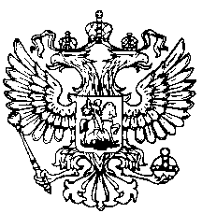
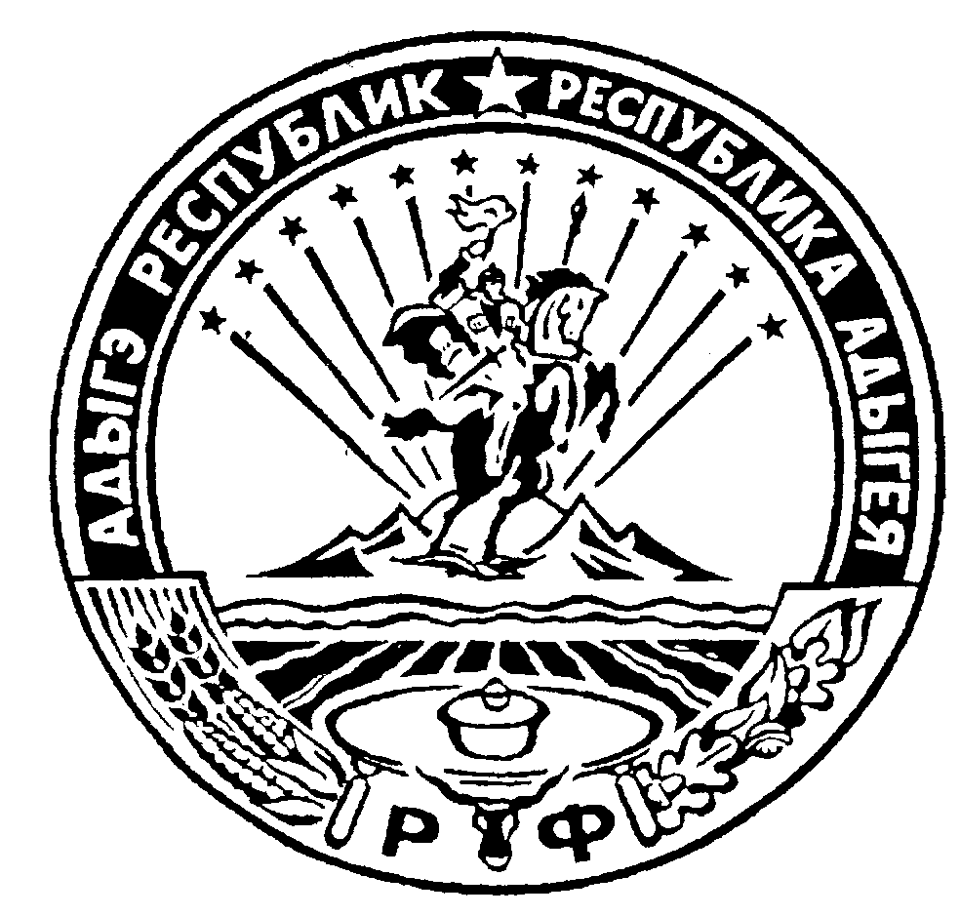
Российская Федерация
Республика Адыгея
Совет народных депутатов
муниципального образования
«Ходзинское сельское поселение»

РЕШЕНИЕ

СОВЕТА НАРОДНЫХ ДЕПУТАТОВ МУНИЦИПАЛЬНОГО ОБРАЗОВАНИЯ

«ХОДЗИНСКОЕ СЕЛЬСКОЕ ПОСЕЛЕНИЕ»

« 17» декабря 2021 г. № 114 а.Ходзь

«О внесении изменений
и дополнений в Устав
муниципального образования
«Ходзинское сельское поселение».

В целях приведения Устава муниципального образования «Ходзинское сельское поселение» в соответствие с действующим законодательством Российской Федерации, руководствуясь статьей 44 Федерального закона от 06.10.2003 № 131-ФЗ «Об общих принципах организации местного самоуправления в Российской Федерации, Совет народных депутатов муниципального образования «Ходзинское сельское поселение»

РЕШИЛ:

- Внести следующие изменения и дополнения в Устав муниципального образования «Ходзинское сельское поселение»:
1.1. Пункт 9 части 1 статьи 2 изложить в следующей реакции:
«9) утверждение правил благоустройства территории поселения, осуществление муниципального контроля в сфере благоустройства, предметом которого является соблюдение правил благоустройства территории поселения, требований к обеспечению доступности для инвалидов объектов социальной, инженерной и транспортной инфраструктур и предоставляемых услуг, организация благоустройства территории поселения в соответствии с указанными правилами;»;
1.2. Пункт 1.1 части 1.1 статьи 2 изложить в следующей реакции:
«1.1) осуществление муниципального контроля за исполнением единой теплоснабжающей организацией обязательств по строительству, реконструкции и (или) модернизации объектов теплоснабжения;»;
1.3. Пункт 2 части 1.1 статьи 2 изложить в следующей реакции:
«2) дорожная деятельность в отношении автомобильных дорог местного значения в границах населенных пунктов поселения и обеспечение безопасности дорожного движения на них, включая создание и обеспечение функционирования парковок (парковочных мест), осуществление муниципального контроля на автомобильном транспорте и в дорожном хозяйстве в границах населенных пунктов поселения, организация дорожного движения, а также осуществление иных полномочий в области использования автомобильных дорог и осуществления дорожной деятельности в соответствии с законодательством Российской Федерации;»;
1.4. Часть 2 статьи 5 изложить в следующей реакции:
«2. Организация и осуществление видов муниципального контроля регулируются Федеральным законом от 31 июля 2020 года № 248-ФЗ «О государственном контроле (надзоре) и муниципальном контроле в Российской Федерации».».
1.5. Части 10 и 11 в статье 14 изложить в следующей реакции:
«10. Порядок организации и проведения публичных слушаний определяется уставом муниципального образования и нормативными правовыми актами представительного органа муниципального образования и должен предусматривать заблаговременное оповещение жителей муниципального образования о времени и месте проведения публичных слушаний, заблаговременное ознакомление с проектом муниципального правового акта, в том числе посредством его размещения на официальном сайте органа местного самоуправления в информационно-телекоммуникационной сети «Интернет» или в случае, если орган местного самоуправления не имеет возможности размещать информацию о своей деятельности в информационно-телекоммуникационной сети «Интернет», на официальном сайте Республики Адыгея или муниципального образования с учетом положений Федерального закона от 9 февраля 2009 года № 8-ФЗ «Об обеспечении доступа к информации о деятельности государственных органов и органов местного самоуправления», возможность представления жителями муниципального образования своих замечаний и предложений по вынесенному на обсуждение проекту муниципального правового акта, в том числе посредством официального сайта, другие меры, обеспечивающие участие в публичных слушаниях жителей муниципального образования, опубликование (обнародование) результатов публичных слушаний, включая мотивированное обоснование принятых решений, в том числе посредством их размещения на официальном сайте.
Для размещения материалов и информации, указанных в абзаце первом настоящей части, обеспечения возможности представления жителями муниципального образования своих замечаний и предложений по проекту муниципального правового акта, а также для участия жителей муниципального образования в публичных слушаниях с соблюдением требований об обязательном использовании для таких целей официального сайта может использоваться федеральная государственная информационная система «Единый портал государственных и муниципальных услуг (функций)», порядок использования которой для целей настоящей части устанавливается Правительством Российской Федерации.»;
«11. По проектам правил благоустройства территорий, проектам, предусматривающим внесение изменений в правила благоустройства территорий, проводятся публичные слушания в соответствии с законодательством о градостроительной деятельности.».
1.6. Пункт 9 части 8 статьи 24 изложить в следующей реакции:
«9) прекращения гражданства Российской Федерации либо гражданства иностранного государства - участника международного договора Российской Федерации, в соответствии с которым иностранный гражданин имеет право быть избранным в органы местного самоуправления, наличия гражданства (подданства) иностранного государства либо вида на жительство или иного документа, подтверждающего право на постоянное проживание на территории иностранного государства гражданина Российской Федерации либо иностранного гражданина, имеющего право на основании международного договора Российской Федерации быть избранным в органы местного самоуправления, если иное не предусмотрено международным договором Российской Федерации;».
1.7. Пункт 7 части 12 статьи 26 изложить в следующей реакции:
«7) прекращения гражданства Российской Федерации либо гражданства иностранного государства - участника международного договора Российской Федерации, в соответствии с которым иностранный гражданин имеет право быть избранным в органы местного самоуправления, наличия гражданства (подданства) иностранного государства либо вида на жительство или иного документа, подтверждающего право на постоянное проживание на территории иностранного государства гражданина Российской Федерации либо иностранного гражданина, имеющего право на основании международного договора Российской Федерации быть избранным в органы местного самоуправления, если иное не предусмотрено международным договором Российской Федерации;».
1.8. Статью 31 дополнить новой частью 3.2 следующего содержания:
«3.2. Порядок установления и оценки применения содержащихся в муниципальных нормативных правовых актах обязательных требований, которые связаны с осуществлением предпринимательской и иной экономической деятельности и оценка соблюдения которых осуществляется в рамках муниципального контроля, привлечения к административной ответственности, предоставления лицензий и иных разрешений, аккредитации, иных форм оценки и экспертизы (далее - обязательные требования), определяется муниципальными нормативными правовыми актами с учетом принципов установления и оценки применения обязательных требований, определенных Федеральным законом от 31 июля 2020 года № 247-ФЗ «Об обязательных требованиях в Российской Федерации».

1.9. Пункт 17 части 2 статьи 34.1 признать утратившим силу.

1.10. В статье 35:
а) в абзаце первом части 4 слова «обязанности для субъектов предпринимательской и инвестиционной деятельности» заменить словами «обязательные требования для субъектов предпринимательской и иной экономической деятельности, обязанности для субъектов инвестиционной деятельности»;
б) часть 5 изложить в следующей редакции:
«5. Оценка регулирующего воздействия проектов муниципальных нормативных правовых актов проводится в целях выявления положений, вводящих избыточные обязанности, запреты и ограничения для субъектов предпринимательской и иной экономической деятельности или способствующих их введению, а также положений, способствующих возникновению необоснованных расходов субъектов предпринимательской и иной экономической деятельности и местных бюджетов.».
1.11. Пункт 1 части 6 статьи 36 изложить в следующей реакции:
«1) Устава муниципального образования, муниципального правового акта о внесении в него изменений и дополнений – в течение семи дней со дня поступления из территориального органа уполномоченного федерального органа исполнительной власти в сфере регистрации уставов муниципальных образований уведомления о включении сведений об уставе муниципального образования, муниципальном правовом акте о внесении изменений в устав муниципального образования в государственный реестр уставов муниципальных образований субъекта Российской Федерации, предусмотренного частью 6 статьи 4 Федерального закона от 21 июля 2005 года № 97-ФЗ «О государственной регистрации уставов муниципальных образований».

2. Главе муниципального образования «Ходзинское сельское поселение» в порядке, установленном Федеральным законом от 21.07.2005 № 97-ФЗ «О государственной регистрации уставов муниципальных образований», представить настоящее Решение на государственную регистрацию.
3. Настоящее Решение вступает в силу со дня его обнародования, произведённого после его государственной регистрации, за исключением части 2, который вступает в силу со дня принятия настоящего Решения.

Глава муниципального образования
«Ходзинское сельское поселение» Р.М.Тлостнаков

